校園VR實境導覽

指導老師：曾士桓老師 組員：吳冠毅、蕭均諺、黃泓諭

1.簡介

1.1動機說明

剛入大學，來到一個陌生的地方，因此時常會有找不到想去的地點之情況發生，為此我們設想出利用虛擬實境，並使用手機及專用設備，讓使用者可以在家就進行導覽，不需購買昂貴的器材。

1.2需求分析

* 尋找校內教室或文件繳交處
* 尋找校外餐廳
* 尋找日常之需求（例如：購買日常用品、診所）
* 尋找校外娛樂場所

1.3目的

開發一款虛擬實境APP，在虛擬虛擬環境下可以進行移動，並且可選擇校內或校外場景。

1.4構想說明

藉由虛擬實境產生校園中每個教室、大樓、系所和用餐地點等需要介紹的場景，在特定物品或是特定方位可在虛擬實境中進行操控或是觀看此處的介紹，如：視角前進、教室介紹、系所介紹以及美食介紹之類的操作。

2.系統與功能架構圖

2.1系統架構圖

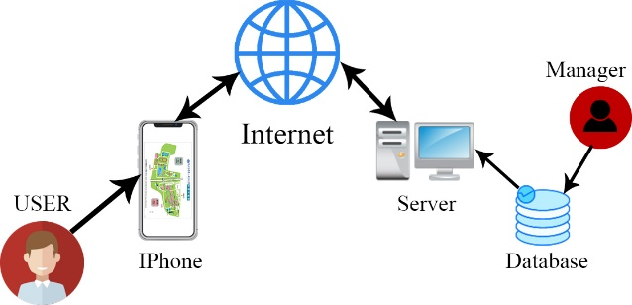

圖 1 系統架構圖

使用者使用手機開啟APP，APP連接網路透過網路向伺服器要求資料；管理者定期更新資料庫。

2.2功能架構圖

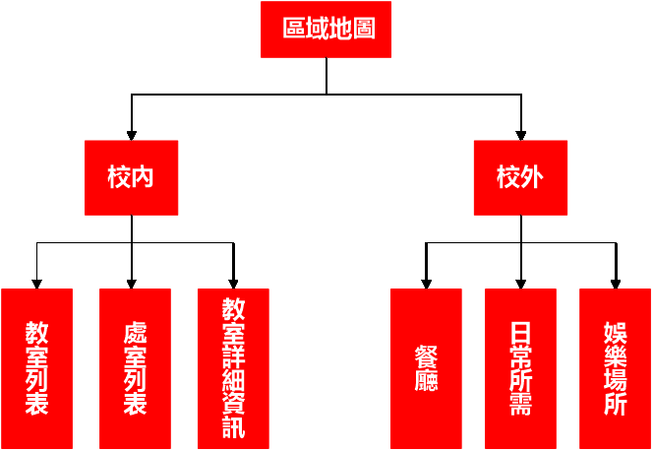

圖 2 功能架構圖

一開始進入的主畫面是校園地圖(如圖4)，點擊地圖上校內各棟大樓(如圖5)顯示該棟教室列表、處室列表、教室詳細資料(如圖6)，點擊校門口(如圖7)顯示餐廳列表、日常所需列表、娛樂場所(如圖8)。

2.3系統架構動態圖形

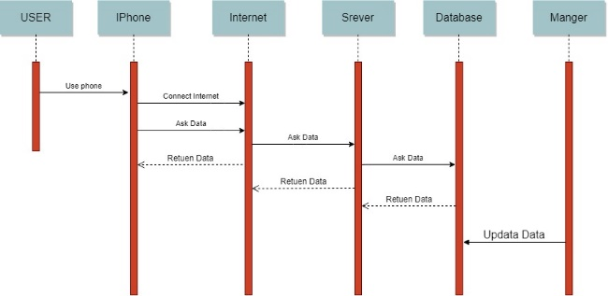

圖 3 系統架構動態圖形

使用者使用手機連接網路，透過網路向伺服器要求資料，伺服器從資料庫拿取資料透過網路傳送資料到使用者的手機 ; 管理者會定期更新資料庫。

3.功能說明

3.1功能說明

|  |  |  |  |
| --- | --- | --- | --- |
| 功能項目 | 功能項目操作 | 說明 | 備註 |
| 校內查詢 | 教室查詢 | 顯示教室詳細資料及管理單位 | 如圖6 |
| 校外查詢 | 飲食查詢 | 跳出推薦種類，點擊後顯示店家詳細資料 | 功能項目如圖8  跳出飲食推薦種類如圖9 |
| 日常需求店家查詢 | 跳出需求列表，點擊後顯示該需求之詳細資料 |
| 娛樂場所查詢 |
| 指路 | 校內 | 指引至選擇之教室 | 以實際場景為指引畫面(如圖10) |
| 校外 | 指引至選擇之店家或場所 |  |

 

圖 4 主畫面示意圖 圖 5 點擊大樓示意圖

 

圖 6 跳出教室列表示意圖 圖 7點擊校門示意圖

 

圖 8 跳出功能項目示意圖 圖 9 跳出推薦列表示意圖

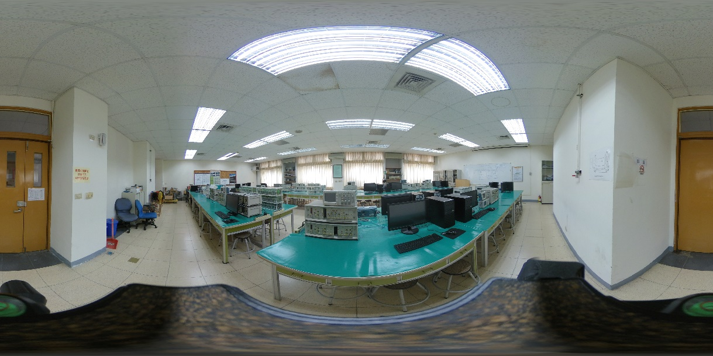

圖 10 實際場景全景

3.2需求功能說明

3.2.1尋找校內教室或文件繳交處

點擊主畫面之區域地圖的校內任意各棟大樓，並跳出教室列表、處室列表、教室詳細資訊，點擊後跳出相對應資訊如下：

* 教室列表：點選教室，指引其方向
* 處室列表：各處室可辦理事務
* 教室詳細資料：教室鑰匙所屬

3.2.2尋找校外餐廳

點擊主畫面之區域地圖的校門口圖示，並跳出餐廳列表，內容為預設推薦之餐廳，點選任意餐廳後會開始指引方向。

3.2.3尋找尋找日常需求之場所

點擊主畫面之區域地圖的校門口圖示，並跳出日常需求列表，內容為各日常需求，點選任一需求後會接著跳出推薦之地點，點選任一地點後會開始指引方向。

3.2.4尋找校外娛樂場所

點擊主畫面之區域地圖的校門口圖示，並跳出娛樂需求列表，內容為各種休閒娛樂，點選任一需求後會接著跳出推薦之地點，點選任一地點後會開始指引方向。

4.UML

4.1使用者案例圖

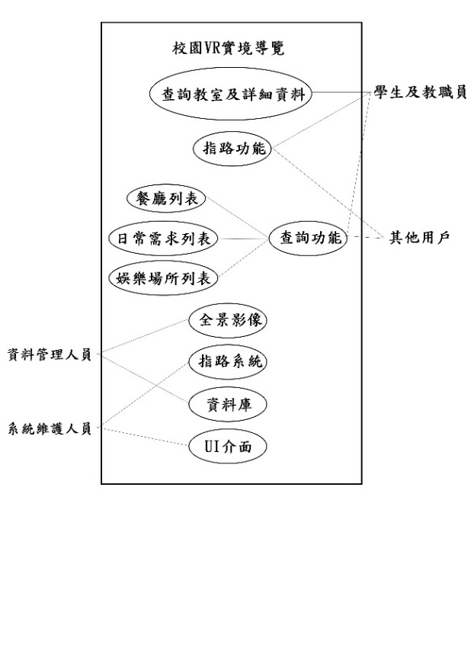

圖 11 使用者案例圖

使用者分為教職員及學生能夠使用查詢教室及相關的詳細資料、指路功能、校外功能查詢，其他用戶則沒有查詢教室及相關的詳細資料這項功能；資料管理人員負責全景影像與資料庫的維護更新，系統維護人員負責指路系統及UI介面維護更新。

4.2類別圖

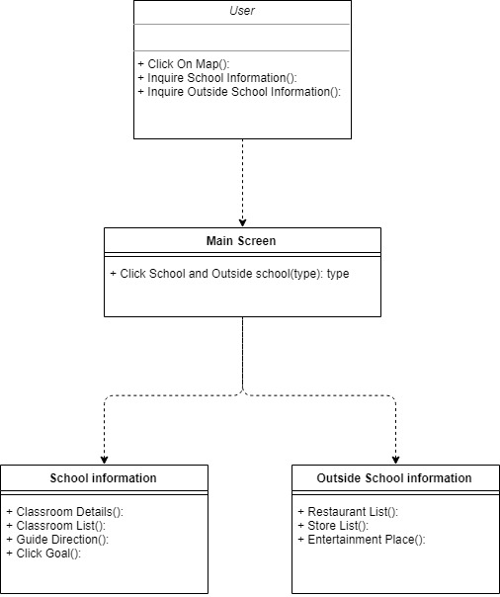

圖 12 類別圖

在「User」類別中會使用到以下三種函式：

* 「Click On Map()」
* 「Inquire School Information()」
* 「Inquire Outside School Information()」

「User」類別執行完畢會執行「Main Screen」類別，類別中會使用到一種函式「Click School and Outside School()」。

「Main Screen」類別執行完畢後可能執行以下兩種類別

* 「School Information」
* 「Outside School Information」

在「School Information」類別中會使用到以下四種函式：

* 「Classroom Details()」
* 「Classroom Lists()」
* 「Guide Direction()」
* 「Click Goal()」

在「Outside School Information」類別中會使用到以下三種函式：

* 「Restaurant Lists()」
* 「Store Lists()」
* 「Entertainment Place()」